SITUACIÓN DE LA MOROSIDAD EN EL ALQUILER EN ESPAÑA EN 2025
El informe “Situación de la Morosidad en el Alquiler en España en 2025”, elaborado por el Observatorio del Alquiler, impulsado por la Fundación Alquiler Seguro, ofrece una radiografía detallada de los impagos en el alquiler residencial en España durante el último ejercicio. El año 2025 consolida una tendencia de crecimiento significativa, mercada por el encarecimiento de las rentas y la saturación de la capacidad de pago de los ciudadanos.
PANORAMA NACIONAL
La morosidad media en España ha registrado un aumento histórico en el último año, pasando de 7.957,60€ en 2024 a 8.489,30€ en 2025.
El incremento de la morosidad entre 2024 y 2025 ha sido del 16,5%, una cifra que triplica la variación del periodo anterior (4,23%). Este aumento, entre otras cuestiones, se debe a que el precio medio del alquiler en España ha alcanzado en 2025 los 1.184€, según el Barómetro del Alquiler elaborado por este mismo Observatorio. El esfuerzo financiero medio de los inquilinos en España para el pago de la renta ha llegado a su límite crítico, situándose en el 34% de sus ingresos mensuales en 2024. Este porcentaje, que es aún mayor en zonas como Guipúzcoa (39,4%), Islas Baleares (39,3%) o Barcelona (38,3%), supera las recomendaciones de estabilidad financiera, aumentando directamente el riesgo de impago estructural.
DIFERENCIAS TERRITORIALES
El análisis territorial de 2025 confirma una brecha persistente en el mercado del alquiler español, donde la cuantía de la deuda está directamente relacionada con las rentas de alquiler y el dinamismo económico de cada región. Al igual que en años anteriores, se observa un patrón: las zonas costeras, los archipiélagos y los grandes núcleos urbanos presentan los niveles de impago más elevados.
En este ejercicio, cuatro comunidades autónomas se sitúan por encima de la media nacional de 8.489,30€, consolidándose como los mercados con mayor riesgo financiero. Cataluña, que se mantiene como la región con la morosidad más alta de España, alcanzando los 11.619,9€. La Comunidad de Madrid registra una deuda media de 10.420,4€. Por su parte, Islas Baleares, supera también la barrera de los diez mil euros con 10.354,4€, situándose como la tercera región con mayor volumen de deuda, y País Vasco, que cierra este grupo con 8.501,7€, situándose ligeramente por encima del promedio estatal.
Un segundo bloque de comunidades presenta niveles de morosidad significativos, moviéndose en la franja de los 6.000€ a 8.000€: Andalucía con 7.579,2€, Murcia con 7.256€, Navarra con 7.091,6€, Comunidad Valencia con 7.033,6€, y Canarias con 6.348,1€.
En el rango intermedio, con una morosidad situada entre los 5.000€ y 6.000€, encontramos regiones con mercados más equilibrados pero que no son ajenas a la tendencia alcista nacional: Cantabria (5.689,3€), Ceuta (5.579,9€), Galicia (5.507,8€), Castilla-La Mancha (5.477,3€) y Aragón (5.391€).
Por último, las regiones con los niveles de deuda acumulada más bajos del país – generalmente por debajo de los 5.000€ - son aquellas donde las rentas medias de alquiler son tradicionalmente menores, aunque todas muestran crecimientos en 2025: Asturias (4.875,6€), Melilla (4.832,2€), Castilla y León (4.411,6€), La Rioja (4.098,7€) y Extremadura, que se mantiene un año más como la comunidad autónoma con menor morosidad de España, con una media de 3.403,2€.
Morosidad por CCAA en 2025 (cuantía media)
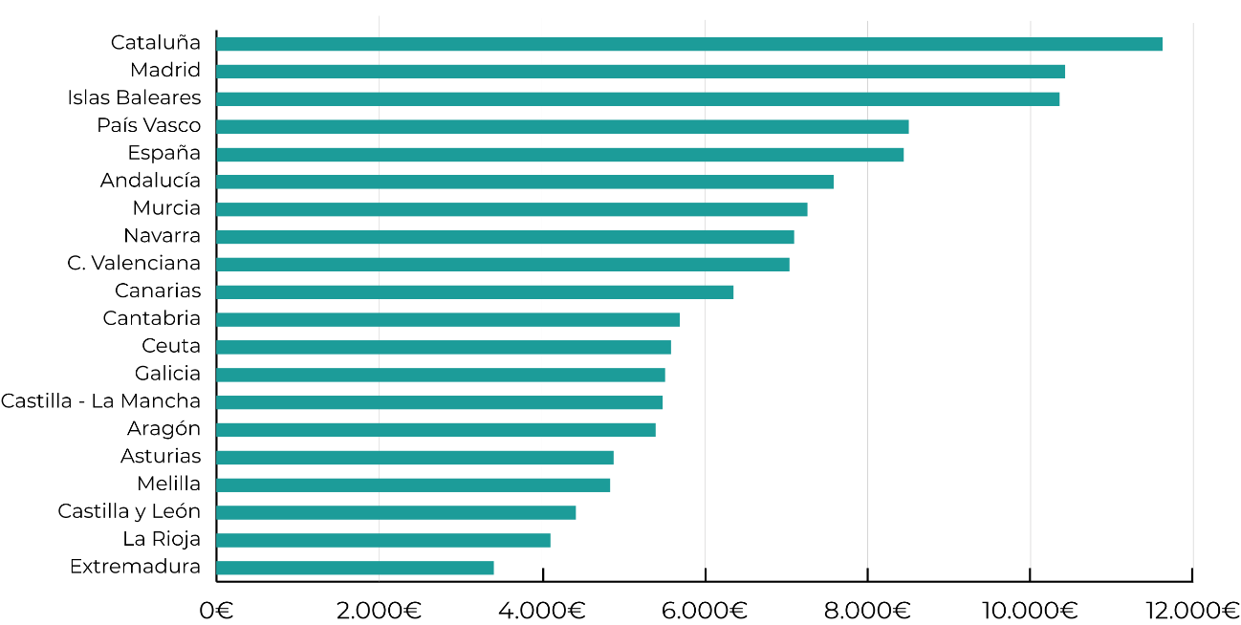
Sin embargo, si ponemos en relación la cantidad adeudada con el precio medio del alquiler en cada comunidad autónoma, el estudio revela una acumulación de deuda que, en los casos más destacados, se acerca al año de impago. Aquellos lugares donde los inquilinos han dejado de pagar más mensualidades serían la Región de Murcia, que lidera el ranking nacional con más de 9 meses de renta adeudada, seguida muy de cerca por Andalucía y Cataluña, donde la deuda equivaldría a más de 8 meses.
En un escalafón intermedio, situándose por encima de la media nacional de 7 meses, se encontrarían Castilla-La Mancha que se quedaría rozando la cifra de los 8 meses, y Galicia y Cantabria, ambas con 7 meses de impago acumulado. Muy cerca de ese promedio estatal, se hallarían Aragón, Navarra y la Comunidad Valenciana, todas ellas rozando los 7 meses.
Por su parte, en un amplio bloque que oscila entre los 6 y 7 meses de deuda, se ubicarían la Comunidad de Madrid, Ceuta, el País Vasco, las Islas Baleares, Melilla y Asturias, todas ellas situándose por encima de los 6 meses de impago, junto a Castilla y León, que registraría exactamente 6 meses. Finalmente, en el extremo opuesto con los niveles de acumulación más bajos del país, destacarían Extremadura, que se queda en casi 6 meses, y las Islas Canarias junto a La Rioja, que cerrarían la tabla situándose por debajo de los 6 meses de alquiler adeudado.
MOROSIDAD POR PROVINCIAS
Más allá de la visión autonómica, el desglose provincial es clave para identificar los focos de impago, ya que, a menudo, la situación de una región viene condicionada por el desequilibrio en sus principales núcleos económicos y urbanos. El estudio revela así una jerarquía clara de impagos, liderada por los mercados más desequilibrados de la península y las islas, donde el precio del alquiler ha sobrepasado la capacidad de solvencia de los arrendatarios.
La provincia con mayor nivel de impago es Barcelona, con una media de 14.036,5€. Le sigue Madrid, con 10.420,4€, Islas Baleares con 10.354,4€, Guipúzcoa con 10.137,6€, Málaga con 10.003,1€, Sevilla con 8.964,8€, Vizcaya con 7.990,5€, Valencia con 7.716,4€, Murcia (7.256€) y Navarra (7.091,6€).
A estas diez primeras, le siguen: Guadalajara con 6.846,3€, Alicante con 6.713,7€, Las Palmas (6.711,1€), Granada (6.686,1€), Álava (6.685,8€), Cádiz (6.478,5€), Canarias (6.348,1€), Toledo (6.144,9€), Almería (6.090,9€), Tarragona (6.084,5€) y La Coruña (6.015,2€).
Las diez provincias con mayor morosidad en 2025
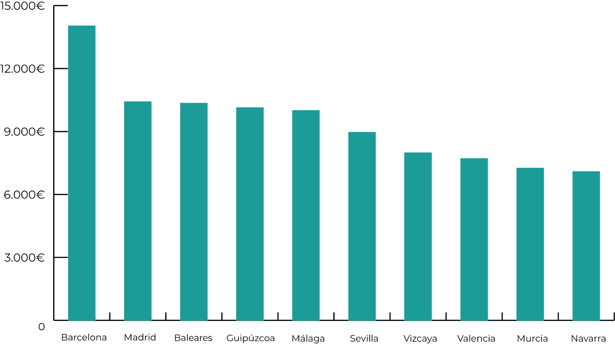

Por debajo de la barrera de los 6.000€ se sitúan provincias como Santa Cruz de Tenerife (5.968,4€), Zaragoza (5.914,8€), Girona (5.705,9€), Cantabria (5.689,3€), Ceuta (5.989,3€), Pontevedra (5.517,8€), Castellón (5.251€), Córdoba (5.232,3€) y Valladolid (5.050,4€).
Por otro lado, entre los 5.000€ y los 3.000€ se encuentran Albacete (4.982,7€), Asturias (4.875,6€), Melilla (4.832,2€), Salamanca (4.817,5€), León (4.631,8€), Huelva (4.430,2€), Burgos (4.418,1€), Segovia (4.402,7€), Lérida (4.376,9€), Lugo (4.373,9€), Ciudad Real (4.236,5€), Orense (4.205,8€), La Rioja (4.098,7€), Teruel (3.916,9€), Palencia (3.879,8€), Huesca (3.823,3€), Jaén (3.427,6€), Cáceres (3.418,2€), Badajoz (3.394,5€) y Cuenca (3,299,6€).
En el extremo opuesto, estas zonas mantienen los niveles de deuda más bajos del país, generalmente asociados a precios de alquiler más contenidos: Ávila con 2.942,3€, Soria, con 2.867,6€, y Zamora con 2.832,8€.
ANÁLISIS DE LA VARIACIÓN DE LA MOROSIDAD: EL SALTO DE 2024 A 2025
El análisis de la evolución interanual revela un cambio en la velocidad con la que crece la deuda de los inquilinos en España. Si bien el periodo 2023-2024 cerró con un incremento nacional moderado del 4,23%, los datos de 2025 muestran una aceleración significativa, situando la variación media nacional en un 16,5%. Este salto cuantitativo refleja que el mercado no solo mantiene su tendencia alcista, sino que el ritmo de crecimiento de los impagos se ha cuadruplicado en el último año, impulsado por un precio medio de alquiler que alcanza niveles históricos.
En la comparativa por territorios, se observa que la presión se ha vuelto especialmente destacada en los grandes polos económicos y turísticos. El mayor incremento de toda España se registra en Málaga, donde la morosidad ha presentado una variación del 21,5%, e Islas Baleares (+20,9%), donde la escalada de rentas agota la solvencia. Sin embargo, resulta especialmente significativo el repunte de Murcia (+21%). A pesar de contar con precios medios inferiores a las grandes capitales, la región sufre un impacto significativo debido a la fragilidad salarial y la inestabilidad propia del sector servicios en zonas costeras. Estas cifras contrastan con el ejercicio anterior (2023-2024), donde los incrementos de estas mismas zonas eran menores (alrededor del 6-7%), lo que indica que, ya sea por el encarecimiento de la renta de alquiler o por la acumulación de más de 9 meses adeudados, la capacidad de pago de los arrendatarios en estas regiones ha llegado a su límite.
A estas provincias le siguen otras con repuntes destacados, situándose por encima del 18%. Destaca Córdoba, que presenta una variación del 19,9%, seguida de Barcelona (+19,5%), Pontevedra (19,2%), Alicante (+18,3%), Guipúzcoa (+18,1%) y Madrid (+18%).
El caso de Madrid es especialmente relevante: tras un incremento contenido del 3,2% en el periodo 2023-2024, la aceleración hasta el 18% en el último año evidencia que la escalada de precios está teniendo un impacto directo en la acumulación de deuda.

Provincias con mayor variación porcentual de la morosidad en 2025
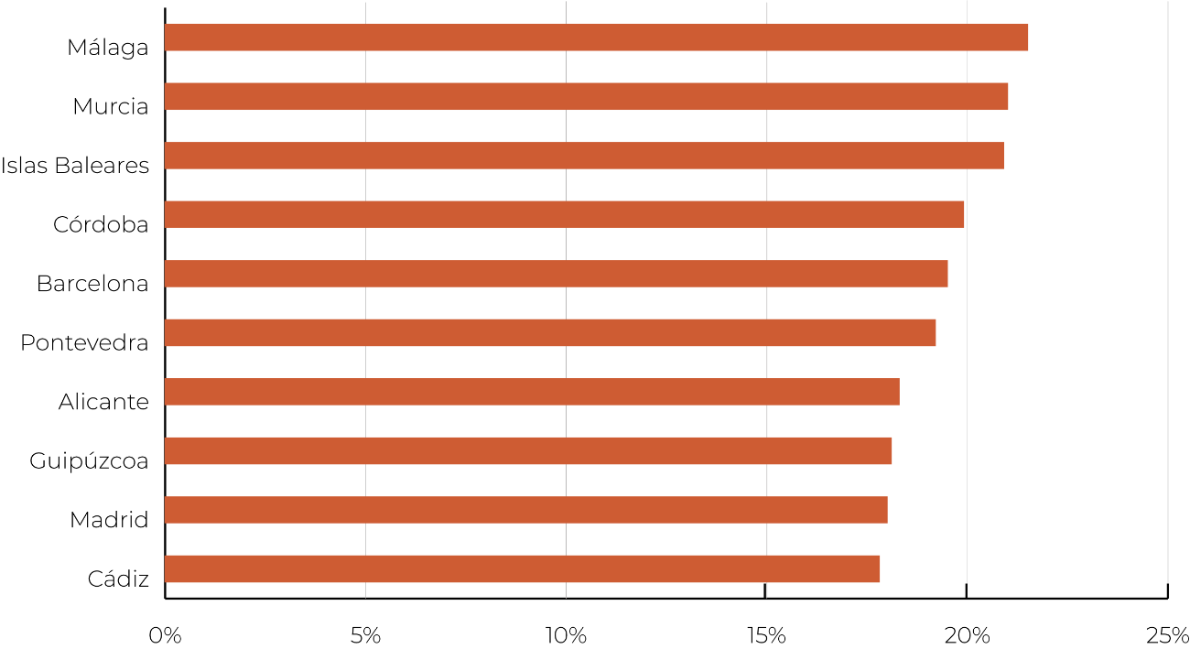Continuando con el análisis, un bloque numeroso de provincias presenta variaciones situadas entre el 14% y el 18%. En este grupo encontramos a Cádiz (+17,8%), La Coruña (+16,8%), Ávila (+16,4%) y Huelva (+16,3%). Con crecimientos también muy superiores a la media del año anterior, pero algo más contenidos respecto al máximo de 2025, se encuentran Valencia (+15,6%), Castellón (+15,6%), Vizcaya (+15,4%), Santa Cruz de Tenerife (+15,3%), Cantabria (+15,3%) y Girona (+15,2%).
Por debajo de la media nacional, pero manteniendo cifras de dos dígitos, aparecen provincias como Guadalajara (14,4%), Zaragoza (+14,3%), Asturias (+14,3%), Las Palmas (+13,8%), Almería (+13,6%), Segovia (+13,2%), Toledo (+12,5%), Navarra (+12,3%), Granada (+12,2%), Ciudad Real (+11,4%), Soria (+11,3%), Burgos (+11,1%), León (+10,9%), Orense (+10,7%), Tarragona (+10,5%), Albacete (+10,5%) y Valladolid (+10,3%). Es notable que, a diferencia del año anterior, donde muchas de estas provincias crecían apenas un 1% o 2%, en 2025 la práctica totalidad del territorio nacional ha superado el 10% de variación.
Por debajo de este 10% se encuentran provincias como Álava (+9,8%), Melilla (+9,4%), Lérida (+8,8%), Zamora (8,4%), Lugo (+8,2%), Cáceres (+6,7%), Jaén (+6,6%) y Teruel (+5,2%).

Provincias con menor variación porcentual de la morosidad en 2025
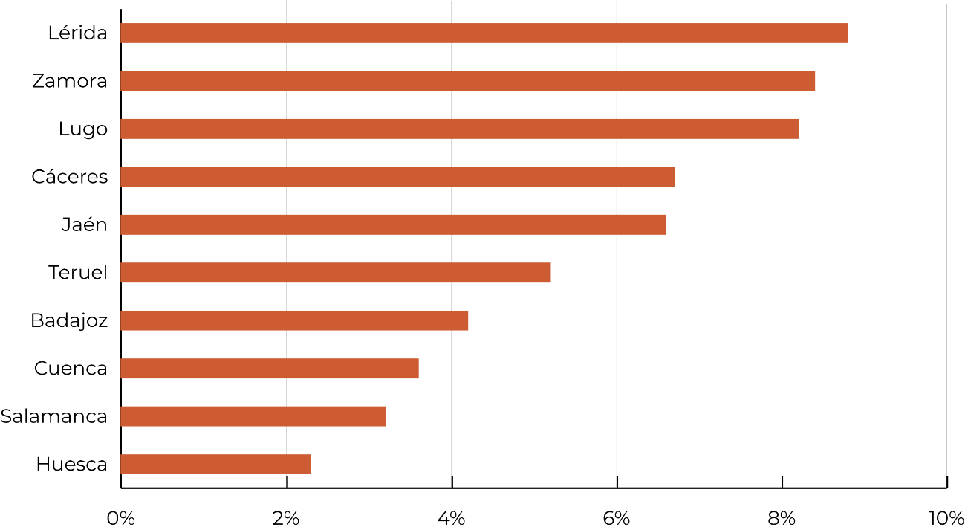
Finalmente, es necesario detenerse en las provincias con los crecimientos más contenidos, donde destaca el caso singular de Salamanca con una variación de apenas el 3,2%. A diferencia de otras zonas de baja variación que responden a un menor dinamismo del mercado o precios reducidos, el comportamiento de Salamanca se explica por su naturaleza de ciudad universitaria. En este mercado, el perfil predominante del arrendatario es el estudiante, cuyas rentas suelen estar garantizadas por los progenitores. Esta particularidad traslada la responsabilidad del pago a familias con salarios más altos y estables, lo que actúa como una red de seguridad financiera frente a los impagos. Así, la solvencia externa de los pagadores reales permite que, pese al desequilibrio general del mercado, la morosidad en la capital charra se mantenga mucho más controlada que en el resto del territorio.
Tras Salamanca, cierran el estudio con las variaciones más bajas Badajoz (+4,2%), Cuenca (+3,6%) y Huesca (+2,3%). A pesar de ser los datos más bajos del estudio, ninguna provincia española presenta una variación negativa.
Finalmente, es necesario destacar el cambio de ritmo en la velocidad de impago. Si bien el periodo comprendido entre 2023 y 2024 mostró una subida nacional moderada del 4,23%, los datos de 2025 revelan una variación del 16,5%, evidenciando que el desajuste entre los salarios y el precio del alquiler ha llegado a un punto límite.
CONCLUSIONES
Los resultados del estudio realizado por el Observatorio del Alquiler en 2025 confirman un cambio en la morosidad en el alquiler residencial en España. El aumento en los niveles de impago, provocado por la subida de los precios del alquiler mientras los salarios no crecen al mismo ritmo, ha elevado el riesgo de que más personas dejen de pagar la renta. Esta situación de impagos se está extendiendo a más familias debido a que el ratio de esfuerzo financiero es cada vez mayor, acumulando incrementos porcentuales muy significativos en el último año.
Por otro lado, se ha detectado que situaciones que anteriormente se producían de manera puntual se han convertido en impagos de larga duración. Lo que en otros ejercicios podían ser retrasos aislados por circunstancias concretas del inquilino – morosidad sobrevenida – se ha transformado en 2025, en algunos casos, en una falta de pago sostenida en el tiempo. Esto provoca que la deuda no se logre liquidar y se mantenga activa mes a mes, dificultando su resolución.
Se produce un salto cuantitativo
La aceleración de la morosidad media nacional, que ha pasado del 4,2% en 2024 a un 16,5% en 2025, evidencia un agotamiento de los mecanismos de contención que existían en el mercado. Este incremento, que supone una escalada de 12 puntos porcentuales en un solo año, no es solo un reflejo de la subida de precios, sino una señal del gran crecimiento que se ha experimentado en un solo año.
Este fenómeno es consecuencia de unos precios de alquiler altos que han sobrepasado la capacidad de pago de los inquilinos, provocando que la deuda escale de manera notable.
La situación de la capacidad de pago y el esfuerzo
El estudio revela que el mercado podría estar alcanzando su límite de resistencia financiera. Con un precio medio del alquiler de 1.184€ y un esfuerzo medio que se mantiene en el 34% de los ingresos mensuales, gran parte de la población arrendataria se encuentra en una situación límite. En zonas como Madrid, Barcelona o Baleares, la tasa de esfuerzo en los últimos años se ha situado en torno al 40%, algo insostenible a medio o largo plazo, por lo que, cualquier imprevisto económico, por pequeño que sea, se puede traducir en una situación de impago.
El fin de zonas “refugio”
A diferencia de años anteriores, donde existían provincias que presentaban variaciones negativas o estabilidad absoluta, en 2025 la crisis de morosidad ha permeado en todo el mapa nacional, en el que ninguna provincia española registra un descenso de morosidad. Incluso en mercados tradicionalmente más asequibles, la tendencia es alcista.

Ficha técnica
I.- Objetivo
El fin del Estudio sobre Morosidad en Arrendamientos Urbanos es determinar la evolución de la morosidad en las relaciones contractuales de arrendamiento en España y sus Comunidades Autónomas, mostrando tendencias desde el año 2007.
En el estudio se contemplan incidencias en el pago de las rentas en contratos de arrendamientos para uso de vivienda.
Los conceptos básicos sobre los que atiende este estudio son: la morosidad, el arrendamiento, el registro y la inscripción.
II.- Ámbito del Estudio
El ámbito geográfico comprende todo el territorio nacional español incluyendo sus 17 Comunidades Autónomas más las Ciudades Autónomas de Ceuta y Melilla.
III.- Metodología
Sobre las fuentes obtenidas se procede a una elaboración en series estadísticas para determinar el número índice de morosidad.
1.- Elaboración de números Índices.
Los números índices son un instrumento estadístico que permite la comparación de datos en dos momentos concretos de tiempo.
2.- Periodo Base.
El periodo base de referencia para este estudio es el año 2005, por lo tanto, el número índice para este periodo es 100.
3.- Número índice de morosidad.
Tomado el número de inscripciones en el FIM para cada provincia p en el periodo t, se calcula el número índice del periodo t respecto al periodo de referencia t0.
Por lo tanto, el número índice para una provincia en el período t se expresa: It0(p)= pt / p0
IV.- Fuentes
Las fuentes de información son las propias del Fichero de Inquilinos Morosos, fichero inscrito en la Agencia Española de Protección de Datos bajo el número de registro 2091551065. Dicho fichero se nutre de la información aportada por profesionales inmobiliarios, propietarios e información recopilada en fuentes de acceso público.
V.- Periodicidad
El estudio tiene una periodicidad interanual.

